宿迁市中小学教学研究室

宿教研﹝2018﹞128号

关于开展2018年宿迁市中小学幼儿园优秀教育教学论文评选工作的通知

各县(区)教育学会、教研室（教科室），宿迁经济技术开发区教育发展指导办公室，市湖滨新区教育局、洋河新区社会事业局、苏宿工业园区劳动保障和社会事业局，市直学校有关：
为推动全市教育科学研究工作，交流教育教学经验，提升教师的理论素养和科研能力，促进教育教学改革，提高教育教学质量，宿迁市教育学会和宿迁市中小学教学研究室联合开展2018年宿迁市优秀教育教学论文评选工作。现将有关事项通知如下：
一、参评范围及数量
1．全市中小学、幼儿园、特殊教育学校教师，教育教学研究人员，教育管理人员。
2．数量分配
单位 | 小学、初中语数外、幼教学科 | 小学、初中其他学科、特教学科 | 高中语数外学科 | 高中其他学科 | 非学科的综合专题类
沭阳县 | 各20篇 | 各15篇 | 各15篇 | 各10篇 | 各5篇
泗阳县 | 各15篇 | 各10篇 | 各10篇 | 各5篇 | 各3-5篇
泗洪县 | 各15篇 | 各10篇 | 各10篇 | 各5篇 | 各3-5篇
宿豫区 | 各15篇 | 各10篇 | 各10篇 | 各5篇 | 各3-5篇
宿城区 | 各15篇 | 各10篇 | 各10篇 | 各5篇 | 各3-5篇
宿迁经开区 | 各2篇 | 各10篇 |  |  | 各2篇
市湖滨新区 | 各2篇 | 各10篇 |  |  | 各2篇
市洋河新区 | 各2篇 | 各10篇 |  |  | 各2篇
市苏宿园区 | 各2篇 | 各2篇 |  |  | 各2篇
市直学校 | 各2篇 | 各2篇 | 各2篇 | 各2篇 | 各2篇
二、选题范围（具体参考选题见附件3）
1.关于教育管理领域问题的调查与研究；
2.关于课程改革及课程建设的认识与实践；
3.关于学科教学的理论与实践研究。
三、论文分类
为了便于教育论文的登记、归档、查阅和评审工作，参评教育论文分为以下28类：
小学语文、小学数学、小学英语、小学科学、小学品德、政治教育、心理健康教育、中学语文、中学数学、物理教育、化学教育、生物教育、历史教育、地理教育、技术教育、音乐教育、体育教育、美术教育、教育科研、德育工作、综合实践活动、教师教育、幼儿教育、特殊教育、课程建设、教育管理（包括班主任工作）、其他（以上类别未涵盖均包括在内）。
四、撰写要求
1.论文必须是原创，引用他人的文章应注明出处。如有抄袭行为，将取消作者参评资格，并向相关地区教育行政部门、学校或单位通报。
2.已在公开发行的报刊上发表过的论文以及具体的教材分析、课堂实录、教学案例、随笔不在参评之列。
3.论文要立意新颖、观点鲜明，有独特的思考和创见。具有科学性、创造性、时代性。要体现新时期的教育思想、教育理念；立足教育教学实践，联系自己工作实际，突出应用性研究。
4.论文格式要求：论文前要有“内容提要”（200字以内）、“关键词”（3－5个）。文中注释要用脚注，文后要附参考文献。注释和参考文献要写明作者（主编、译者）、篇名（书名）、报刊名称及日期或期次（出版社及出版年份）、页码等项。论文篇幅限制在4000～6000字。
5.参评作者需填写《江苏省基础教育教学论文参评表》（附件4），并将该表与论文装订在一起报送；参评论文需提交电子文档、纸质文档各一份。纸质文档封面页下方单位推荐意见处，要加盖作者单位公章。
6.文档排版格式（样张见附件2）：
（1）文档第1页作为论文封面使用。内容包含：论文主、副标题、论文分类、作者姓名、作者单位、联系电话和对论文的郑重承诺内容。第2页开始作为论文主体。
（2）论文作者姓名、所在单位、联系电话等信息只能在封面页出现。第2页开始禁止标注以上信息。否则，取消参评资格。
（3）文档封面页中学科分类，要以本文“论文分类”为依据，规范填写类别名称，不得擅自更改。
（4）电子文档一律用word格式。竖式A4幅面，页边距：上边空白3.7cm；下边空白3cm；左、右空白各3cm。标题用三号黑体字；摘要、关键字用小四号楷体字；正文用四号仿宋字；参考文献、注释用五号楷体字。
（5）纸质文档格式：按以上排版格式用A4纸打印。
（6）电子档格式：
论文标题（宋体3号加粗居中）
单位 姓名 手机1XXXXXXXXX （楷体四号居中）

摘要：（楷体四号）
关键词：（楷体四号）
一、一级标题（黑体四号加粗）
1．二级标题（楷体四号）
（1）三级标题（宋体四号）
正文（宋体四号，单倍行距）
五、论文报送
1.论文作者向所在学校申报，学校集中报县（区）教研室，县（区）教研室汇总后报市教研室。市直学校以校为单位汇总报市教研室。请于9月15日前报送市教研室，联系人：戚时巨老师，联系电话：84389693，邮箱：sqqishiju@163.com。
2.各单位接收论文时，接收电子文档一份和纸质文档一份。同时建立“2018年宿迁市优秀教育教学论文目录汇总表”，Excel格式文档。目录汇总表中的电子文档名称，必须与实际存储的文档相一致。
3.各单位上报材料时，报送论文目录电子文档、对应论文的电子文档和纸质论文材料。将目录汇总表打印出来，作为纸质论文材料封面。
4.所有参评论文稿件不退还，请自留底稿，或保存电子文档。
六、评选表彰
1.论文评选工作由市教研室、市教育学会组织专家进行评审，根据论文质量评出一、二、三等奖，并给予表彰。优秀论文将推荐上报省教研室参评。
2.对本次论文评选活动宣传到位、组织有力的单位，将颁发优秀组织奖。
七、其他事项
1.请各有关单位高度重视，认真组织，切实做好宣传动员和推荐工作，保证论文质量。
2.各县（区）和学校要认真做好汇总上报工作，严格按照要求，确保论文对应的各项信息准确无误。
3.请各单位在2018年9月15日前将论文材料（包括电子文档）报市教研室戚时巨老师，论文评审费（50元/篇）交市教育学会。联系人：朱翠平；联系电话：84389425。
附件：
1．2018年宿迁市优秀教育教学参评论文目录汇总表
2. 基础教育教学论文撰写格式

3．江苏省基础教育教学研究论文参考选题
4．江苏省基础教育教学论文参评表

宿迁市中小学教学研究室
2018年7月10日
附件1：
2018年宿迁市优秀教育教学参评论文目录汇总表
（ ）学科
序号 | 县区 | 论文标题 | 学科分类 | 作者 | 作者所在单位 | 存储论文的文件名

注：1. 此表格按学科分类填报（Excel格式），序号与所报论文顺序一致；2.学科分类：每一类填报一张，根据论文内容，参照通知中分类填写。如：中学语文、教育管理等，；
附件2： 基础教育教学论文撰写格式
第1页（论文封面）
论文主、副标题、论文分类、作者姓名、作者单位、联系电话和对论文的郑重承诺内容。第2页开始作为论文主体。

第2页
论文标题（宋体3号加粗居中）

摘要：（楷体四号）

关键词：（楷体四号）

一、一级标题（黑体四号加粗）
1．二级标题（楷体四号）
（1）三级标题（宋体四号）
正文（宋体四号）

正文内容单倍行距
附件3：

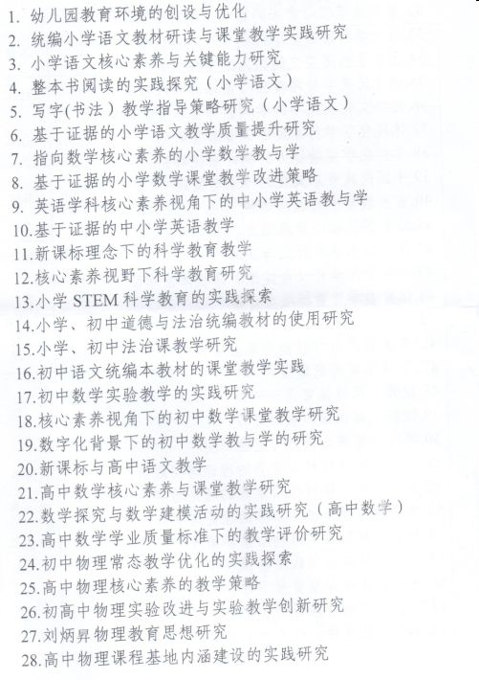
江苏省基础教育教学研究论文参考选题

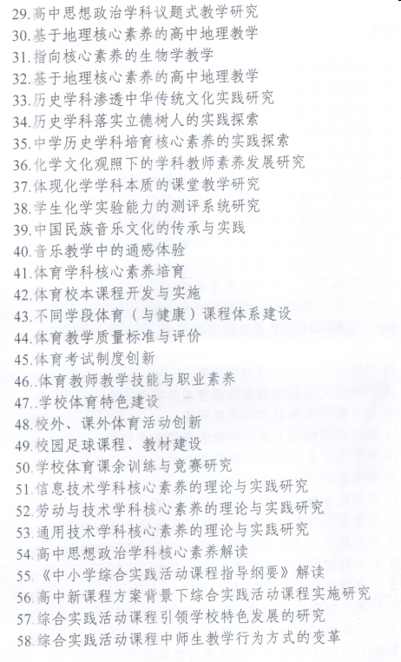
附件4：
江苏省基础教育教学论文参评表
姓名 |  | 性别 |  | 出生年月
工作单位 |  |  | 联系方式 | 手机
工作单位 |  |  | 联系方式 | 邮箱
职称 |  |  | 荣誉称号
学段 |  |  | 学科
论文标题
学校/单位推荐意见 | （盖章）  2018年 月 日

